**Feuille 1**

**Exercice 1**

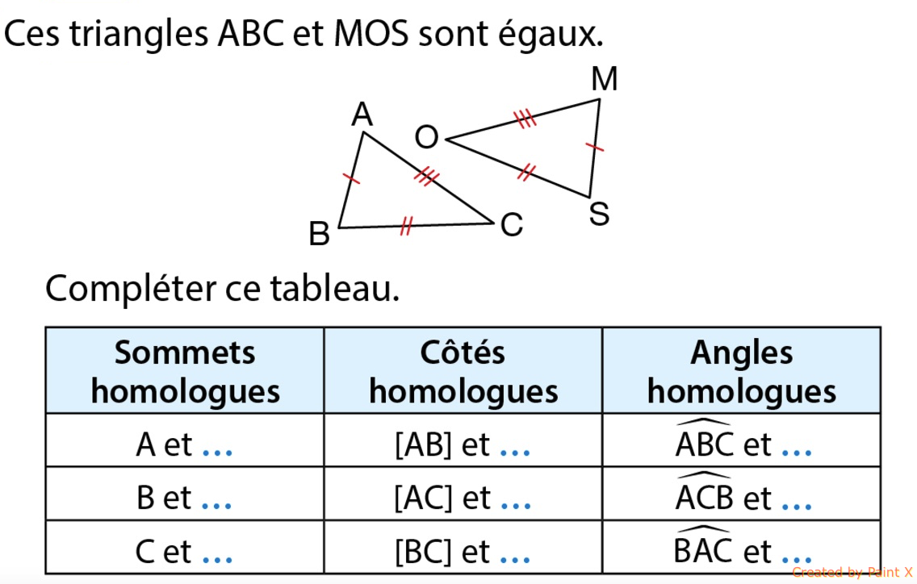

**Exercice 2**

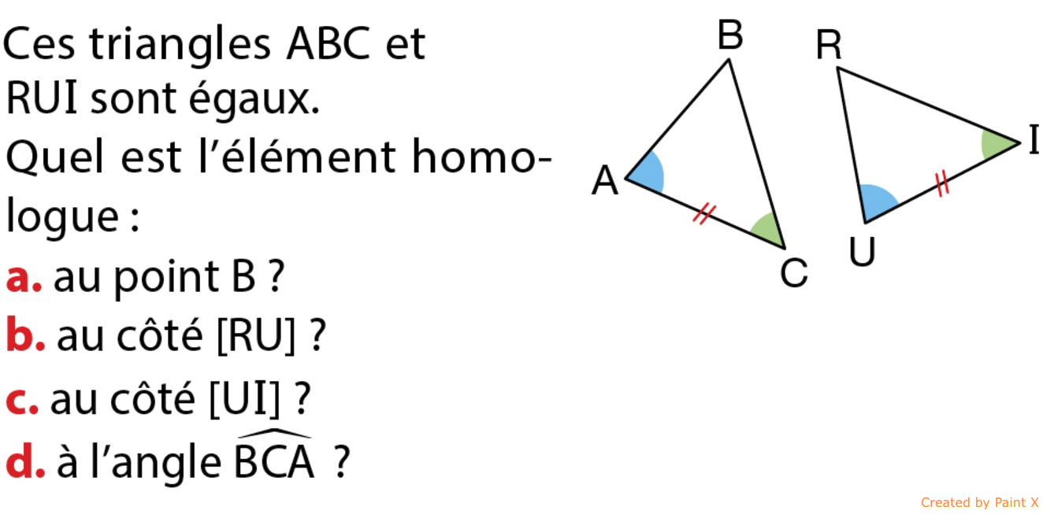

**Exercice 3**: Dans chaque cas, quel cas d’égalité faut-il appliquer pour justifier l’égalité des triangles ? Citer alors les sommets homologues

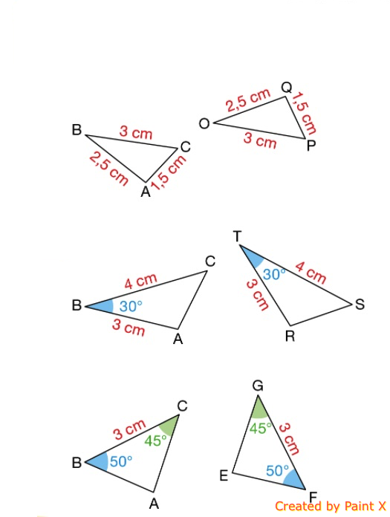

**Exercice 4**

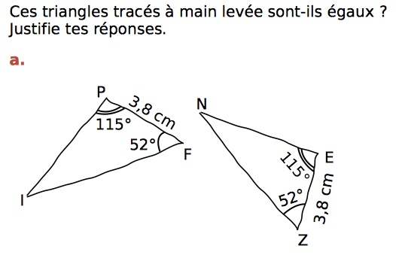

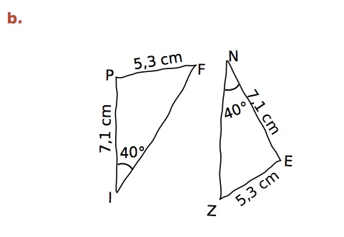

**Exercice 5**

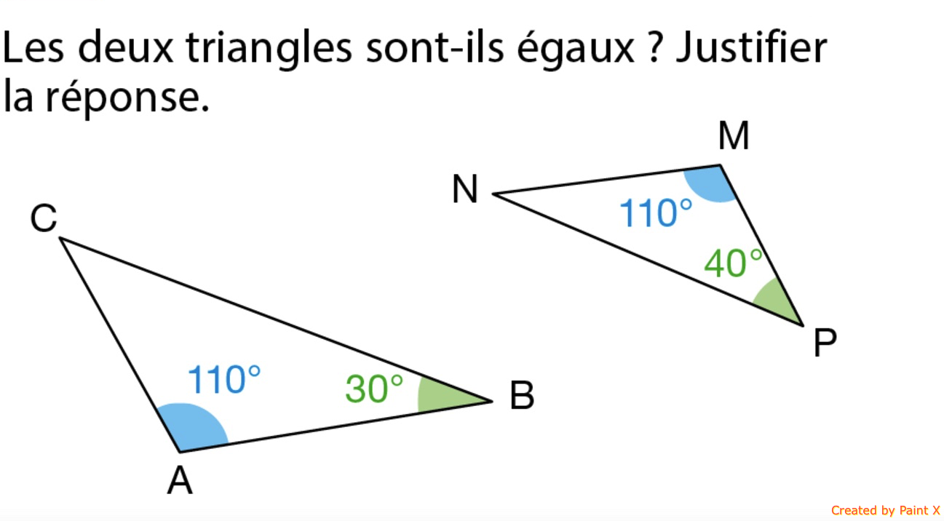

**Exercice 6**

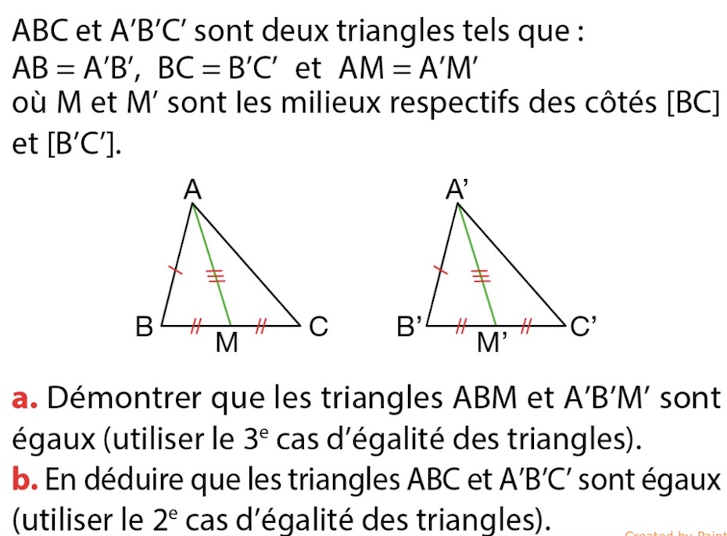

**Exercice 7**

